Asunto: Respuesta a consecuencia a la cuestión no. 072352019
Precedente: (1) Planteamiento de fecha 05-VI-2019

Chihuahua, Chih., a 17 de junio de 2019

C. Luis Macias Raya

En mi carácter de Responsable de la Unidad de Transparencia del H. Congreso del Estado de Chihuahua—con fundamento en lo establecido en el artículo 6º, párrafo cuarto, apartado A, fracción I, de la Constitución Política de los Estados Unidos Mexicanos, y en el artículo 4º, fracción II, párrafos del uno al tres, de la Constitución Política del Estado de Chihuahua; en los artículos 4°, 124, 136, 138, 212 y 213 de la Ley Orgánica del Poder Legislativo del Estado de Chihuahua; y en los artículos 1º, 2º, 5º, fracciones XIX, XXVIII, XXIX, XXXI, XXXIII, 6º, 7º, 32, fracción III, 33, fracciones I, II, VII, X, XII, 36, fracciones I, II y VII, 37, y 38, fracciones II, VI y IX, 40, 46, 47, 54 y 55, de la Ley de Transparencia y Acceso a la Información Pública del Estado de Chihuahua;—, y en atención a la solicitud identificada con el no. 072352019, a tiempo me comunico con Usted a efecto de notificarle la respuesta que en la normativa en la materia se determina.

A continuación, se precisarán los términos de la solicitud formulada; luego se expondrán los datos correspondientes a la respuesta institucional, y por último se explicitarán los puntos resolutivos que en atención a la situación sean procedentes.

I. Planteamiento de la persona solicitante

Se exponen los antecedentes del caso a fin de que se comprenda el contexto en el que fue formulado el planteamiento previamente aludido.

- El día 05 de junio del año 2019 se recibió por medio del Sistema de solicitudes de acceso a la información de la PNT- sistema Infomex Chihuahua una cuestión dirigida a la Unidad de Transparencia del H. Congreso del Estado de Chihuahua.

- Lo que se solicitó fue lo que a continuación se precisa:

- “Con fundamento en el artículo 6 Constitucional y demás aplicables, solicito se me proporcione en versión pública, y por vía electrónica, la siguiente información:
Las leyes, reglamentos, normas y/o cualquier otro instrumento normativo, de regulación, de control y/o vigilancia (vigentes) que este Congreso haya emitido y que apliquen o involucren a nivel estatal, ya sea de manera directa o indirecta, y bajo los criterios de responsabilidad extendida o responsabilidad compartida, la Gestión de los Residuos de Aparatos Eléctricos y Electrónicos”
- En el artículo 4º, fracción II, párrafo segundo, de la Constitución Política del Estado de Chihuahua; en los artículos 2º, 5º, fracción XIX, 33, fracciones II y VII, 38, fracción II y 40, de la Ley de Transparencia y Acceso a la Información Pública del Estado de Chihuahua, se estatuye que:

  - Las personas tienen derecho a acceder a la información pública, a excepción de la clasificada según las pautas establecidas en la ley;

  - Los entes públicos administran su Sistema de Información y deben establecer las medidas necesarias para la protección de los archivos, con el objeto de evitar su alteración, pérdida, tratamiento, modificación, afectación o acceso no autorizado.

- Por consecuencia, la Unidad de Transparencia del H. Congreso del Estado de Chihuahua, determinó divulgar la información correspondiente, con base en lo establecido en el artículo 33, fracción X y 46 fracción V de la Ley de Transparencia y Acceso a la Información Pública del Estado de Chihuahua.

II. Difusión

- Por este conducto me permito informarle, que la solicitud de información que Usted realizó, fue debidamente turnada a la Secretaría de Asuntos Legislativos y Jurídicos de este H. Congreso del Estado de Chihuahua, con el objeto de que realicen una búsqueda exhaustiva y razonable de la información solicitada, quiénes a su vez proveyeron la información que a continuación se le expone:

En atención al oficio UT-LXVI/351/19, relativo al requerimiento de datos que obran en poder de esta Secretaría, necesarios para emitir respuesta a la solicitud de información con folio No. 072352019, me permito comentarle que:

De conformidad con los artículos 64, fracción I y 93, fracción IV, de la Constitución Política del Estado, corresponde a este H. Congreso, legislar en todo lo concerniente al régimen interior del Estado, mientras que al Poder Ejecutivo, expedir todos los reglamentos que estime convenientes y, en general, proveer en la esfera administrativa cuando fuere necesario o útil para la más exacta observancia de las leyes.

Precisado lo anterior, me permito hacer de su conocimiento que este Poder Legislativo, ha emitido dos leyes que, entre otros temas, abordan lo referente a la gestión de residuos.
Así tenemos a la Ley para la Prevención y Gestión Integral de los Residuos del Estado, en cuyo artículo 16, fracción VIII, hace referencia a los llamados de “residuos de manejo especial”, en cuya definición se comprenden los aparatos eléctricos y electrónicos.
Por su parte, los artículos 23 y 28 de la ley en cita, establecen las obligaciones para los generadores de residuos de manejo especial y, para los establecimientos dedicados al reciclado, reutilización, tratamiento o disposición final de residuos sólidos urbanos de manejo especial.

A continuación se transcriben los preceptos invocados:

ARTÍCULO 16. Los Residuos de Manejo Especial se clasifican como se indica a continuación, salvo cuando se trate de residuos considerados como peligrosos en las Normas Oficiales Mexicanas correspondientes:

I a la VII. …

VIII. Residuos tecnológicos provenientes de las industrias de la informática, de productos electrónicos o de vehículos automotores, o electrodomésticos y otros que al transcurrir su vida útil, por sus características, requieren de un manejo específico.

ARTÍCULO 23. Los generadores de residuos de manejo especial, están obligados además a:
- Obtener el registro de generador de residuos de la autoridad respectiva.
- Identificar, clasificar y separar los residuos para su acopio, almacenamiento o transporte, atendiendo las particularidades de los residuos, conforme a las disposiciones de la presente Ley y demás normatividad aplicable.
- Presentar un informe anual ante la Secretaría relativo al manejo dado a sus residuos generados durante el año inmediato anterior y elaborar una bitácora que se conservará y mantendrá a disposición de las autoridades competentes, en los que se asienten los datos acerca de la generación y modalidades de manejo a las que sujetaron sus residuos.
- Participar con la Secretaría en los programas para prevenir, minimizar y evitar la generación de residuos.
- Prevenir la contaminación de suelos.
- Acreditar ante la Secretaría, mediante el dictamen de estudio de abandono de sitio al cierre o suspensión de las actividades generadoras de residuos, que el sitio está libre de todo tipo de residuos y niveles de contaminación.
- Dar el manejo integral a sus residuos conforme a lo dispuesto en la Ley, ya sea por sí mismos o mediante prestadores de servicio autorizados por las autoridades competentes.
- Capacitar a su personal en el manejo de residuos sólidos urbanos y de residuos de manejo especial.
- Utilizar solamente empresas registradas o autorizadas por las autoridades competentes, según corresponda, para el manejo de sus residuos.
- Entregar a la empresa o prestador del servicio para el transporte de residuos de manejo especial, a cualquiera de las instalaciones de almacenamiento, acopio, reuso, tratamiento, reciclaje, incineración, co-procesamiento o disposición final autorizado por la Secretaría, un formato de entrega de residuos de manejo especial, el cual contenga como mínimo la siguiente información:

a) Los datos del generador.
b) Tipo de residuo.
c) Sus características y la cantidad.
d) Los datos del prestador del servicio de transporte y el número de autorización otorgado por la Secretaría.
e) Los datos del sitio de disposición final o de tratamiento, reuso o reciclaje y el número de autorización expedido por la Secretaría.

Por cada volumen de transporte, el generador deberá entregar al transportista un manifiesto en original, debidamente firmado, y dos copias del mismo.

El transportista conservará una de las copias que le entregue el generador, para su archivo, y firmará el original del manifiesto, mismo que entregará al destinatario, junto con una copia de este, en el momento en que le entregue los residuos de manejo especial para su tratamiento o disposición final.

El destinatario de los residuos de manejo especial conservará la copia del manifiesto que le entregue el transportista, para su archivo, y firmará el original, mismo que deberá remitir de inmediato al generador.

ARTÍCULO 28. Los establecimientos dedicados al reciclado, reutilización, tratamiento o disposición final de residuos sólidos urbanos y de manejo especial deberán:

- Obtener el registro para realizar dichas actividades, otorgado por la Secretaría.
- Operar de manera segura y ambientalmente adecuada, de conformidad con las leyes y regulación en la materia.
- Contar con programas para prevenir y responder a contingencias o emergencias ambientales y accidentes.
- Contar con personal capacitado y continuamente actualizado.
- Contar, en su caso, con garantías financieras para asegurar que, al cierre de las operaciones en sus instalaciones, estas queden libres de residuos y no presenten niveles de contaminación que puedan representar un riesgo para la salud y el ambiente.
- En el caso de la disposición final, contar con un programa de cierre de las instalaciones y de supervisión posterior al cierre por una duración mínima de seis años, sustentado en garantías financieras.

La segunda de las leyes emitidas por este Poder Legislativo, es la denominada Ley de Equilibrio Ecológico y Protección al Ambiente del Estado de Chihuahua, que establece, entre otros, las atribuciones del Poder Ejecutivo en materia de expedición de normas técnicas, criterios y políticas de protección al ambiente, como a continuación se transcribe:

Artículo 6. Corresponde al Ejecutivo del Estado:

I. La formulación, conducción, vigilancia y evaluación de la política ambiental, en congruencia con los que, en su caso, hubiere formulado la Federación, que garanticen a la población un medio ambiente sano y saludable.
II a la X. …
XI. La formulación y aplicación de las disposiciones para el ordenamiento ecológico, con el apoyo de los municipios, particularmente en la protección y preservación de los ecosistemas y los asentamientos humanos, a través de los programas de desarrollo urbano y de conservación ecológica y demás instrumentos regulados en esta Ley y en las disposiciones locales aplicables.

XXII a la XXIV. …

XXV. Celebrar convenios en materia ambiental.

XXVI a la XVIII. …

Artículo 7. Corresponde al Ejecutivo del Estado, por conducto de la Secretaría:

- La aplicación de los instrumentos de la política ambiental previstos en la presente Ley, en congruencia con los que, en su caso, haya formulado la Federación.
- Proponer al titular del Ejecutivo Estatal la expedición de Normas Técnicas Ambientales, en congruencia con las Normas Oficiales Mexicanas y los criterios ecológicos que deberán observarse para prevenir la contaminación del aire, agua, suelo y recursos naturales, con la participación que, en su caso, corresponda a otras dependencias.
- Formular y desarrollar programas, a fin de preservar y restaurar el equilibrio ecológico y proteger el ambiente, coordinándose, en su caso, con las demás dependencias del Ejecutivo Estatal, según sus respectivas esferas de competencia, con los municipios de la Entidad o con la Federación.
- Proponer al titular del Ejecutivo Estatal, la adopción de medidas necesarias para la prevención y control de emergencias ecológicas y contingencias ambientales y, en su caso, aplicarlas en el ámbito de su competencia.
- Coordinar la aplicación, por parte de las dependencias y entidades de la administración pública estatal, de las medidas que determine el Ejecutivo para la prevención y el control de emergencias ecológicas y contingencias ambientales.
- La administración, organización, protección y vigilancia de las áreas naturales protegidas de carácter estatal.
- Coordinar estudios y acciones para proponer al Ejecutivo del Estado y a la Federación la creación de áreas naturales protegidas de carácter estatal y federal según corresponda.
- Proponer al Titular del Ejecutivo el ordenamiento ecológico del Estado, con el apoyo de las demás dependencias del mismo y de los municipios, según sus respectivas esferas de competencia, en congruencia con el ordenamiento ecológico que establezca la Federación.
- Evaluar el impacto ambiental de las obras y actividades a que se refiere esta Ley.
- Crear, administrar y aplicar el Fondo Estatal de Protección al Ambiente.
- Celebrar convenios en materia ambiental.

Como podrá observar, para conocer los reglamentos, normas y/o cualquier otro instrumento normativo de regulación, control y/o vigilancia vigentes a nivel estatal, será necesario dirija nueva solicitud de acceso al Poder Ejecutivo del Estado, a través de la Secretaría de Desarrollo Urbano y Ecología.

No omito comentarle que las leyes en cuestión, se encuentran disponibles para su consulta en nuestro portal de internet, siguiendo esta ruta:

  - Ingrese la dirección www.congresochihuahua.gob.mx
  - En la parte superior ubique el menú horizontal y haga clic en la sección “Biblioteca”.
  - Luego, en el menú izquierdo elija el cuadro de “Leyes”.
  - En el Buscador por palabra, teclee “residuos” o “equilibrio”, según la ley que desee consultar.
  - Finalmente haga click en buscar para desplegar los iconos de descarga de las leyes en cuestión
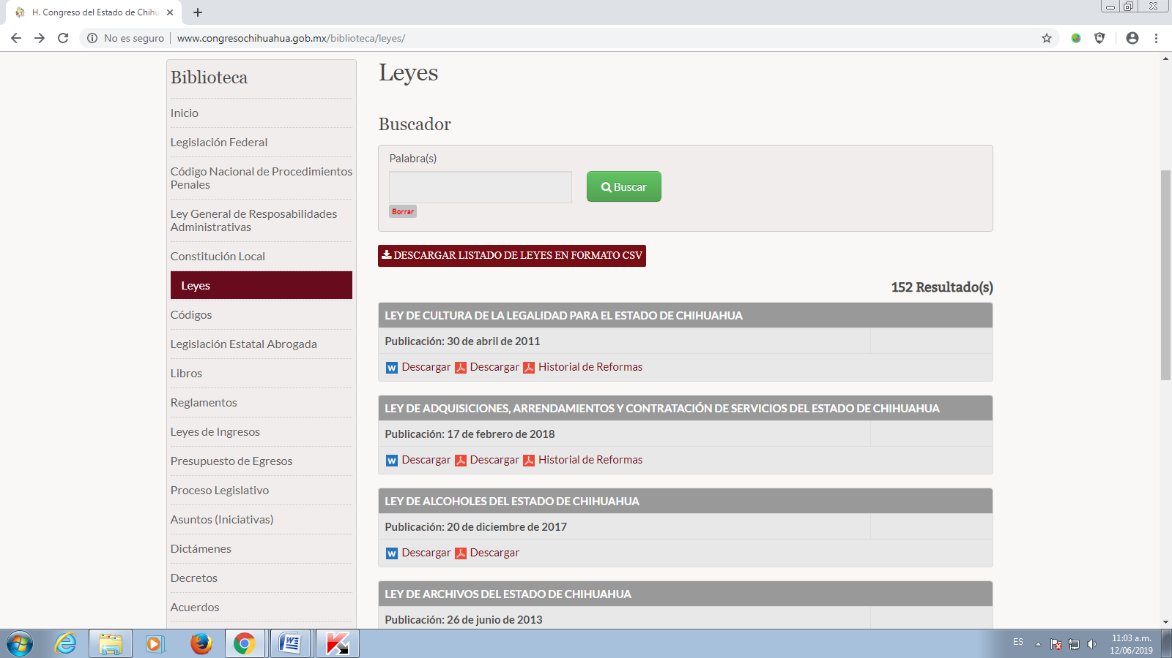


De igual manera, se proporciona el enlace para descargar de manera directa las leyes mencionadas:
http://www.congresochihuahua2.gob.mx/biblioteca/leyes/archivosLeyes/1084.pdf
http://www.congresochihuahua2.gob.mx/biblioteca/leyes/archivosLeyes/1425.pdf
Finalmente, en caso de que la respuesta otorgada no satisfaga la pretensión de la persona solicitante, podrá interponer recurso de revisión ante el Instituto Chihuahuense para la Transparencia y Acceso a la Información Pública o ante la Unidad de Transparencia de este Sujeto Obligado, dentro de los quince días hábiles siguientes a la fecha de su notificación.

III. Determinaciones

- Por lo precedentemente expuesto, debidamente fundado y motivado, el Responsable de la Unidad de Transparencia del H. Congreso del Estado de Chihuahua resuelve:

- Divulgar la información correspondiente, de conformidad con lo estatuido en el artículo 33, fracción X, y 46, fracción V de la Ley de Transparencia y Acceso a la Información Pública del Estado de Chihuahua; y a su vez poner para su consulta en la unidad de transparencia la misma.
- Notifíquese al usuario del presente proveído por el sistema de solicitudes de acceso a la información de la PNT- sistema INFOMEX Chihuahua, con fundamento en lo preceptuado en los artículos 38.º, fracción VI, 46.º, fracción II, y 47º de la Ley de Transparencia y Acceso a la Información Pública del Estado de Chihuahua.
- Comunicar a la persona peticionaria que puede interponer ante el Instituto Chihuahuense para la Transparencia y Acceso a la Información Pública ICHITAIP o ante la Unidad de Transparencia del H. Congreso del Estado de Chihuahua un Recurso de Revisión con fundamento en los artículos 136.o, 137.o, y 138.o de la Ley de Transparencia y Acceso a la Información Pública del Estado de Chihuahua:

(I) | El plazo para hacerlo es dentro de los quince días hábiles siguientes a la fecha de la notificación de la respuesta, o del vencimiento del plazo para su notificación;
(II) | Deberá contener el nombre del recurrente o de su representante, y en  su caso, tercero interesado, y dirección o medio para recibir notificaciones, con base en lo estatuido en el artículo 138 fracciones II y III de la Ley de Transparencia y Acceso a la Información Pública del Estado de Chihuahua;
(III) | Debe precisar el Sujeto Obligado ante el cual se presentó la solicitud de información, el acto que se recurre, el número de folio de la respuesta de la solicitud de acceso, la fecha en que fue notificada la respuesta al solicitante o tuvo conocimiento del acto reclamado, o de la presentación de la solicitud en caso de falta de respuesta; las razones o motivos que sustenten la impugnación;
(IV) | Asimismo, es necesario adjuntar copia de la respuesta que se impugna y, en su caso, de la notificación correspondiente, salvo en el caso de respuesta de la solicitud; adicionalmente se podrán anexar las pruebas y demás elementos que considere procedentes.

Así lo acordó el Lic. Juan Carlos Fuentecilla Chávez, Responsable de la Unidad de Transparencia del H. Congreso del Estado de Chihuahua. Archivo

